Раздел долгосрочного плана:  Вращательное движение |  |  | Школа: Средняя школа Асубулак
Дата: 06.09.2019 |  |  | Ф.И.О. учителя: Омарханов Е.Б
Класс: 7 |  | Количество присутствующих: |  | Количество отсутствующих:
Тема урока |  | Криволинейное движение. Равномерное движение материальной точки по окружности. Линейная и угловая скорости
Цели обучения проводимого урока |  | - понимать и описывать равномерное движение тела по окружности;  - применять понятие угловой скорости для решения количественных и качественных задач;  - качественно описывать движение по криволинейной траектории под действием силы, перпендикулярной к скорости тела.
Цели урока |  | Все учащиеся смогут рассчитать линейную и угловую скорость движения материальной точки.  Большинство учащихся смогут применить формулы угловой и линейной скорости при решении расчетных задач.  Некоторые учащиеся смогут совершенствовать навыки решения расчетных и качественных задач.
Критерии успеха |  | Учащиеся достигают цели, если смогутсовершенствовать навыки решения графических и расчетных задач при криволинейном движении тела.
Языковые цели |  | Лексика и терминология специфичная для предмета:  Линейная и угловая скорости, период и частота вращения, угловое перемещение, время.  Полезные выражения для диалогов и письма:  Движение тела по криволинейной траектории можно приближённо представить как движение по дугам некоторых окружностей (рис. 1).  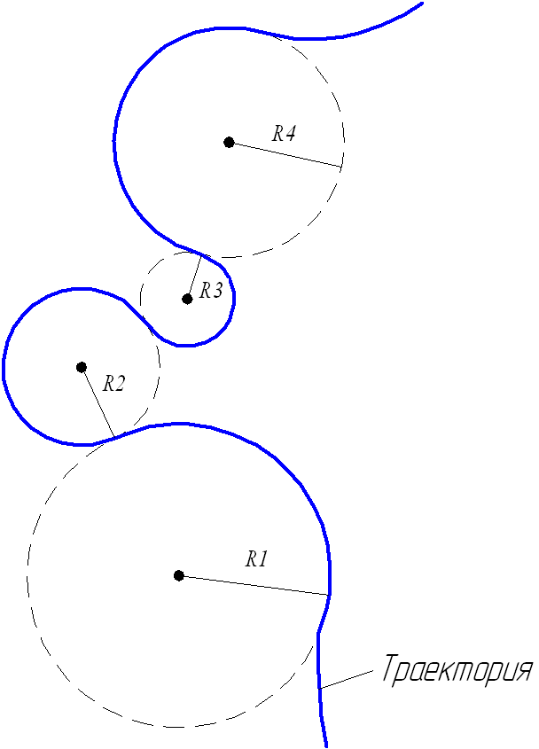  Единица СИ угловой скорости рад/с
Привитие ценностей |  | обучение всю жизнь через решение тестовых и расчетных задач
Межпредметные связи |  | Прямая и обратная зависимость
Предварительные связи |  | Формулы свободного падения тела
План
Запланированный регламент | Запланированные действия
0-15мин  15-35 мин  35-40 мин | Изучение новой темы  - Как направлена мгновенная скорость при криволинейном движении?  - Что называется линейной скоростью тела при его движении по окружности? (вывести формулу расчета линейной скорости)  Движение по окружности часто характеризуют не скоростью движения, а промежутком времени, за который тело совершает один полный оборот. Это величина называется периодом обращения и обозначается буквой Т. Найдем связь между периодом обращения Т и модулем скорости при равномерном движении по окружности радиуса R. Т. к. 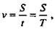 а путь S равен длине окружности: S = 2πR , то 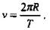  Движение тела по окружности можно охарактеризовать еще одной величиной - числом оборотов в единицу времени. Ее называют частотой обращения ν. Единицей измерения частоты [ν] = с⁻¹ = Гц.  - Что называется периодом и частотой обращения? Как эти величины связаны между собой?  Тренировочные задания  1. Маховик швейной машины радиусом 8 см делает 120 об/мин. Найдите:  а) период вращения.  b) угловую и линейную скорости.  2. Колесо диаметром 30 см делает 600 об за 30 с. Найдите:  - период вращения колеса  - частоту вращения колеса  - угловую и линейную скорости точек на окружности колеса.  3. Колесо велосипеда делает 120 об/мин. С какой скоростью едет велосипедист, если радиус колеса 40 см ?  4. Сколько оборотов в секунду делают колеса тепловоза диаметром 1,5 м при скорости 72 км/час?  5. Диск совершает 600 об/мин. Найдите:  a) частоту вращения диска.  b) период вращения диска.  6. Лопасть вертолета длиной 5 м делает 300 об/мин. Найти линейную скорость концов лопастей.  В конце урока учащиеся проводят рефлексию:  - что узнал, чему научился  - что осталось непонятным  - над чем необходимо работать
Рефлексия
Были ли цели урока/учебные цели достижимыми?
Что узнали учащиеся сегодня?
Какова была учебная атмосфера?
Правильно ли осуществлялась моя запланированная дифференциация?
Придерживался ли я регламента? Какие изменения в плане я выполнил и почему?

